**ĐỀ ÔN TẬP GIỮA HỌC KÌ I**

**( Số 2)**

**Phần I: Khoanh vào chữ đặt trước câu trả lời đúng hoặc làm theo yêu cầu:**

**Bài 1:** Tổng của 53 và số lớn nhất có một chữ số là:

A. 9 B. 62 C. 52 D. 63

**Bài 2:** 18cm + 62cm  8dm.

Dấu cần điền vào ô trống là:

A. > B. = C. < D. Cả 3 đáp án trên đều sai

**Bài 3**:

87

+ 13

- 90

Số cần điền vào  là:

A. 100 B. 90 C. 10 D. 30

**Bài 4**: Một cửa hàng buổi sáng bán được 36 kg gạo,buổi chiều bán được nhiều hơn buổi sáng 25kg gạo. Hỏi buổi chiều cửa hàng đó bán được bao nhiêu ki-lô-gam gạo?

A. 61kg B. 21kg C. 51kg D. 11kg

**Bài 5:** Chiều cao của bé Mai là:

A. 95dm B. 95cm C. 95kg D. 95*l*

**Bài 6: Nối một ô ở cột A với 1 ô ở cột B cho phù hợp**

Tổng của 8 và 5

Tổng của 9 và 7

Hiệu của 26 và 12

Hiệu của 15 và 0

16

14

15

13

**Phần II**: **Giải các bài toán sau:**

**Bài 1:** Đặt tính rồi tính:

|  |  |  |  |  |
| --- | --- | --- | --- | --- |
| 52 + 8 | 97 – 43 | 75 + 16 | 87 – 7 | 34 + 45 |
|  |  |  |  |  |
|  |  |  |  |  |
|  |  |  |  |  |

**Bài 2:** Tính:

a. 72 + 19 – 31 = ………………………………..

b. 22kg + 10kg – 11kg = ………………………..

c. 89 – 48 + 39 = …………………………….….

d. 14dm + 37dm + 8dm = ………………………

**Bài 3:** Nam có 28 điểm mười, An có ít hơn Nam 5 điểm mười. Hỏi An có bao nhiêu điểm mười?

**Bài giải**

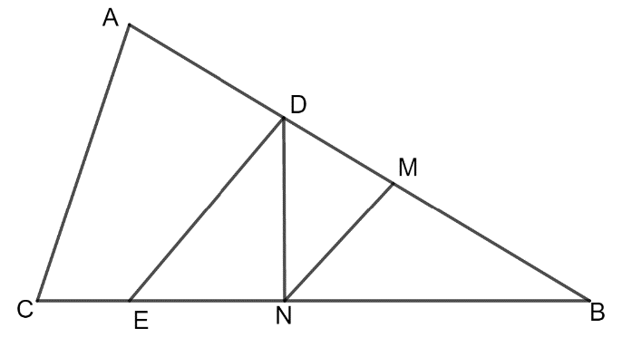 **Bài 4:** Cho hình vẽ:

Hình vẽ trên có ………………….hình tam giác.

Đó là các hình: …………………………………………………………………….